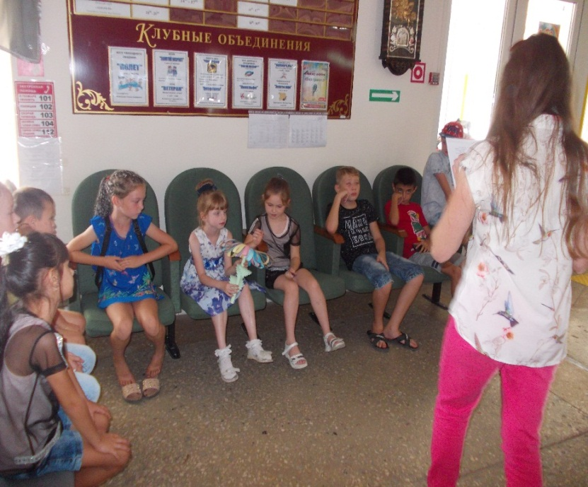Словом можно приласкать и обидеть, поддержать и оттолкнуть, обрадовать и огорчить. Поэтому так важно бережно относиться к словам, которые мы говорим, ведь «слово не воробей, вылетит – не поймаешь». **«Доброе слово и кошке приятно» -** под таким названием 28 августа 2019 прошел час общения для детей, посетивших вечернюю летнюю площадку.

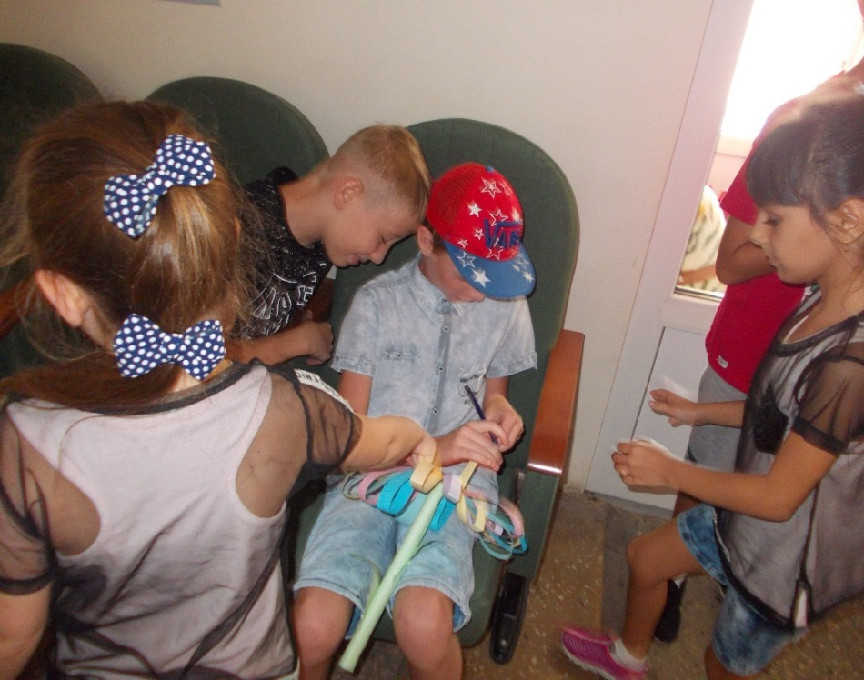Ребята послушали и обсудили рассказ «Однажды утром», «Ценная бандероль» В. Капнинского. Вспомнили «волшебные» вежливые слова, а также научились делать комплименты.

В завершении встречи участники мероприятия изготовили «Цветок добрых слов» , на лепестках которого написали теплые, искренние слова и пожелания друг другу. Ребята с интересом провели свой досуг!

